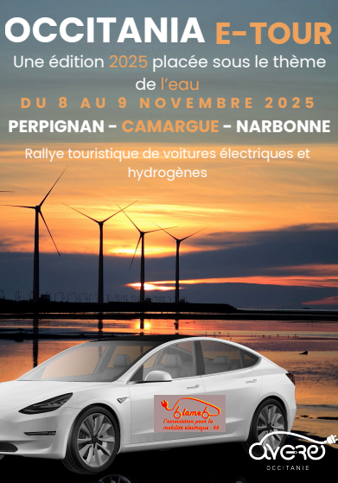
Bienvenu à la 5ème édition de l’Occitania-E-Tour !
Thème 2025 : l’Eau
Voici les infos essentielles :
RDV le samedi 8/11/25 à 9 h à Leucate la Franqui
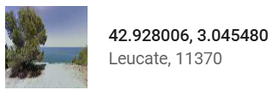
Accès par le bourg de Leucate, suivre Rue du Chemin Neuf
Les enfants sont les bienvenus
Départ 9h30
Repas sam midi dans un restaurant à Béziers ; chaque participant règle sur place
Repas sam soir dans un restaurant à Aigues-Mortes ; chaque participant règle sur place
Nuit à l’hôtel « les Jardins du Canal » à Aigues-Mortes ; chaque participant règle sur place
Prix par chambre pour 1 ou 2 pers. 79 E (prix pour 1 PD, si 2ème PD : à rajouter)
Repas dim midi dans un restaurant à Sète ; chaque participant règle sur place
Arrivée prévue à Narbonne vers 17h/17h30 avec goûter et possibilité de charger

Trajet samedi :
La Franqui > Peyriac > La Clape > Ecluses de Fonserranes > Etang de Thau > Aigues-Mortes
Trajet dimanche :
Aigues-Mortes > Parc du Pont de Gau > La Grande Motte > Sète > Gruissan > Narbonne
Contact : Markus Korte 06 76 70 07 14, Jan Becker 06 21 20 48 28

